

ACTIVIDAD
PERSONAJES DE LA REVOLUCIÓN FRANCESA

A continuación presentamos a algunos de los protagonistas de la Revolución Francesa. Para cada uno de ellos indique quienes fueron y el por qué tuvieron un rol destacado dentro de este proceso.

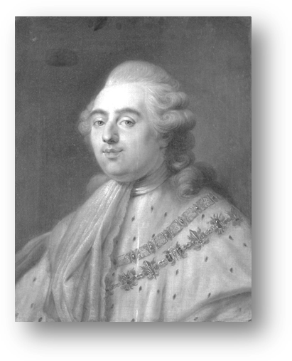
LUIS XVI

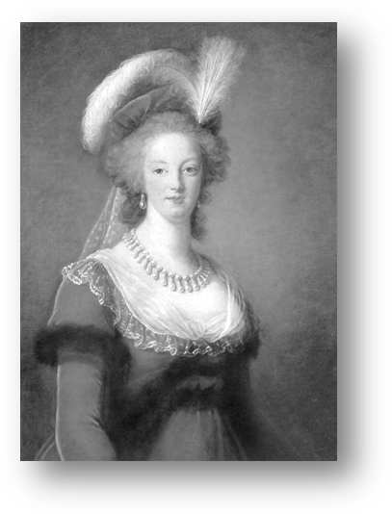
MARÍA ANTONIETA

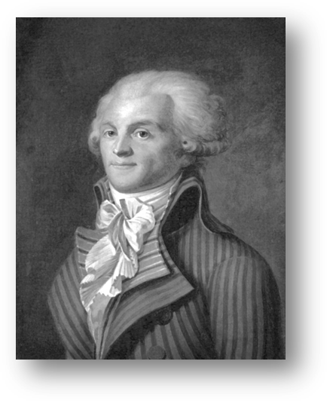
MAXIMILIANO ROBESPIERRE

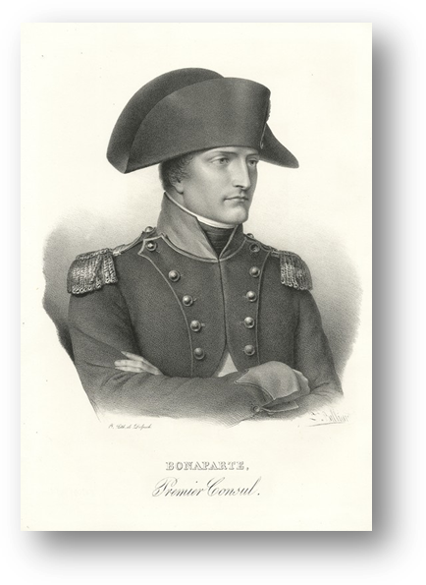
NAPOLEÓN BONAPARTE

Elaborado por: Nelly Musalem Fuente imágenes: commons.wikimedia.org

